|  |  |  |
| --- | --- | --- |
| **בנק ישראל**  דוברות והסברה כלכלית | לוגו בנק ישראל | ‏ירושלים, י"ג באב תשע"ח  ‏‏25 ביולי 2018 |

הודעה לעיתונות:

**המסחר בשוק מטבע החוץ ברביע השני של שנת 2018**

# התפתחות שער החליפין – החלשות השקל מול הדולר במקביל להתחזקות הדולר בעולם

במהלך הרביע השני נחלש השקל מול הדולר בשיעור של 3.9% והתחזק מול האירו בשיעור של 1.7%.

מול מטבעות שותפות הסחר העיקריות של ישראל, כפי שמשוקלל בשער החליפין הנומינאלי האפקטיבי, התחזק השקל בכ- 0.5%.

בעולם, התחזק הדולר ברביע השני מול רוב המטבעות העיקריים בכלל זה ב- 5.7% מול האירו, ב- 3.9% מול הין היפני, ב-3.8% מול הפרנק השוויצרי ו- בכ- 6.8% מול הפאונד הבריטי.

# תנודתיות שע"ח – ירידה בסטיית התקן בפועל וירידה בסטיית התקן הגלומה

סטיית התקן של השינוי בשער החליפין שקל/דולר – המייצגת את התנודתיות **בפועל** בשער החליפין – ירדה ברביע השני בכ- 0.8 נקודת האחוז ועמדה על 5.9%.

רמתה הממוצעת של סטיית התקן הגלומה במסחר באופציות על שקל/דולר "מעבר לדלפק" ירדה ברביע השני בכ-0.1 נקודת אחוז ועמדה על 7.3%.

סטיית התקן הגלומה באופציות על מט"ח בשווקים מפותחים עמדה ברביע השני על 7.4% בהשוואה ל- 7.8% ברביע הקודם. לעומת זאת, סטיית התקן הגלומה באופציות על מט"ח בשווקים מתעוררים עלתה ועמדה ברביע השני על 9.6% בהשוואה ל- 8.8% ברביע הקודם (ראה תרשים 4).

סטיית התקן הגלומה במסחר באופציות על שער החליפין מייצגת את התנודתיות **הצפויה** בשער החליפין.

# נפח המסחר בשוק המט"ח– ירידה בנפח המסחר הכולל במקביל לעלייה בחלקם של תושבי חוץ בנפח המסחר הכולל

**נפח המסחר הכולל** במטבע חוץ ברביע השני הסתכם בכ-494 מיליארדי דולרים, בהשוואה לכ-518 מיליארדים ברביע הקודם. נפח המסחר היומי הממוצע ירד בכ-5% ועמד על 8.1 מיליארד דולר ביום.

**נפח המסחר בעסקות המרה** (עסקות ספוט ועסקות פורוורד) הסתכם ברביע השני בכ-123 מיליארדי דולרים. הממוצע היומי של נפח המסחר בעסקאות המרה ירד ברביע השני בכ-8% בהשוואה לרביע קודם ועמד על 2 מיליארד דולר ביום.

**נפח המסחר באופציות למט"ח "מעבר לדלפק"** (אופציות שלא נסחרות בבורסה לני"ע) הסתכם ברביע השני ב- 21.5 מיליארדי דולרים. הממוצע היומי של נפח המסחר ברביע השני ירד בהשוואה לרביע קודם ועמד על כ- 353 מיליוני דולרים.

**נפח המסחר בעסקות החלף** הסתכם ברביע שני בכ- 348 מיליארדי דולרים, בהשוואה לכ-354 מיליארדים ברביע הקודם. הממוצע היומי של נפח המסחר בעסקות החלף ירד בכ-2% בהשוואה לרביע הרביעי ועמד על 5.7 מיליארדי דולרים ביום.

**חלקם היחסי של תושבי חוץ בנפח המסחר הכולל** (עסקות המרה, עסקות באופציות ועסקות החלף) עלה בכ- 0.3 נקודות אחוז ועמד בסוף הרביע השני על כ- 37.7%.

## לוחות ותרשימים

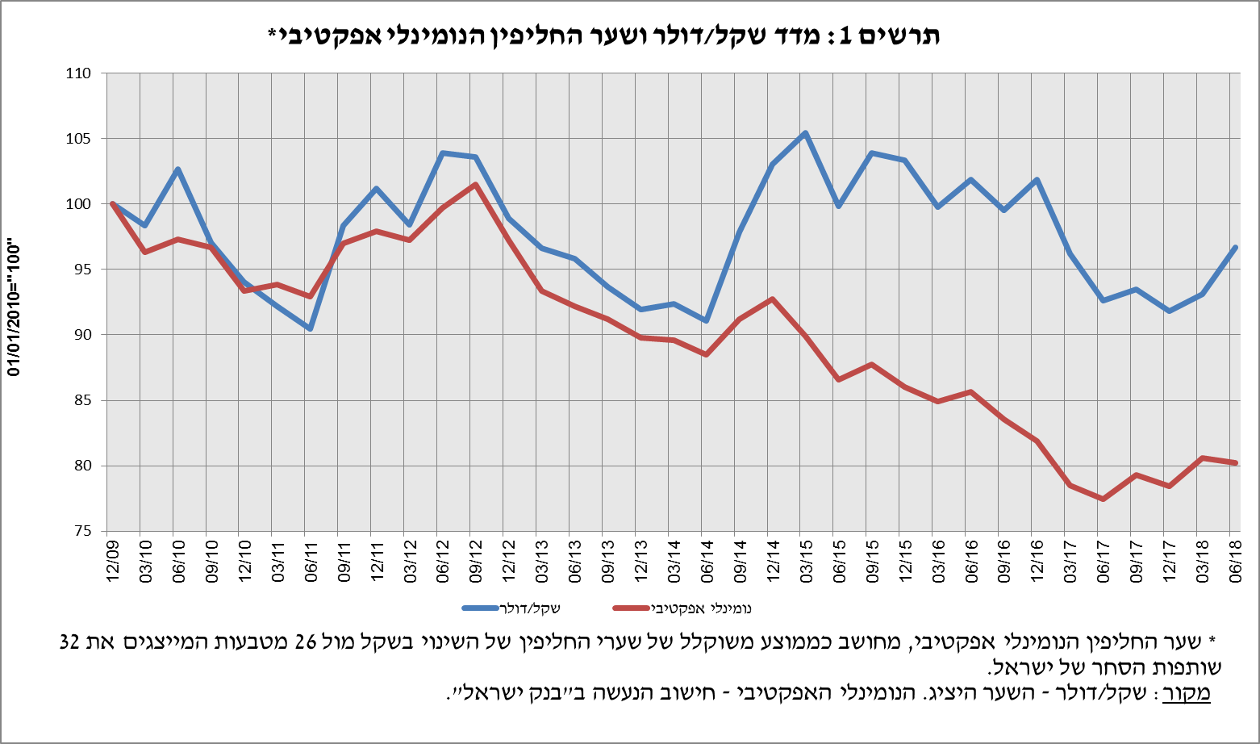

**תרשים 2: שיעורי השינוי של הדולר כנגד מטבעות שונים* -Q2 2018  
**

**תרשים 3: סטיית התקן של השינוי בשער חליפין (עבור 20 ימי מסחר אחרונים)
**

**תרשים 4: השוואה בינלאומית של סטיית התקן הגלומה באופציות על מטבע חוץ
**

**תרשים 5 : חלקם של תושבי חוץ בנפח המסחר הכולל
**

עסקות במט"ח עם הבנקים המקומיים לפי מכשירים ומגזרים (במיליוני דולרים)